Как создать ВКС?
P.S. Рекомендуем ТОЛЬКО браузер Google Chrome
- Зайдите в свою корпоративную учетную запись.
- Переходим на сайт: https://meet.google.com/ или нажмите на меню сервисов в правом верхнем углу
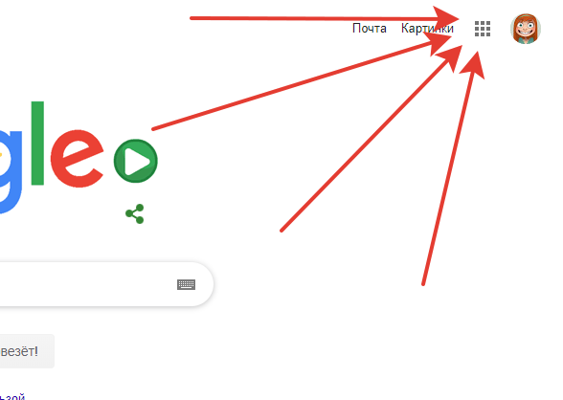
И в выпадающем списке выберите «Meet»
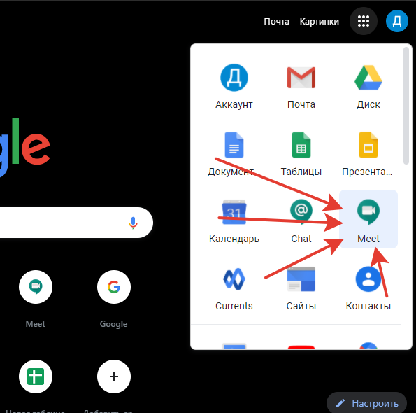

- Нажмите присоединиться к встрече или создать новую
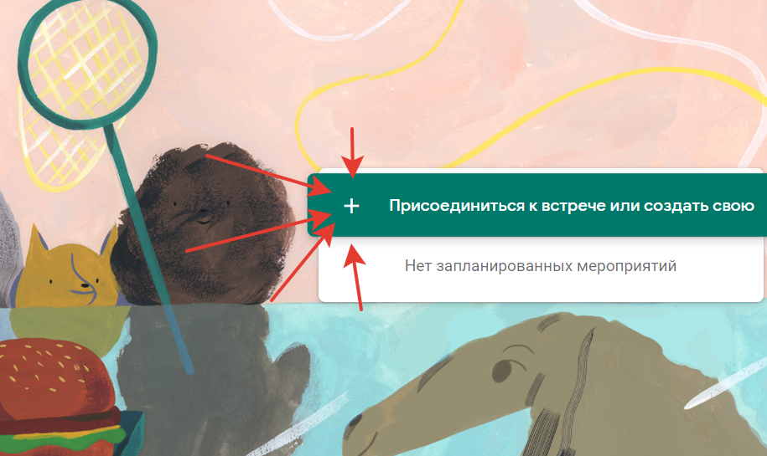
- Придумайте и введите код встречи, по данному коду студенты будут заходить в ВКС
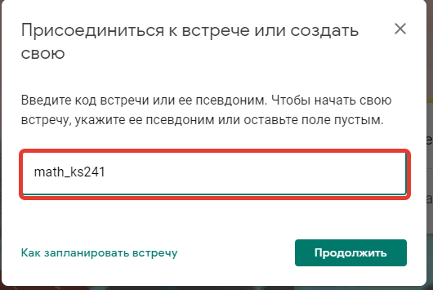
- Нажмите Продолжить

- Проверьте работоспособность микрофона и камеры (если необходимо)
Далее нажмите “Присоединиться”, чтобы начать конференцию
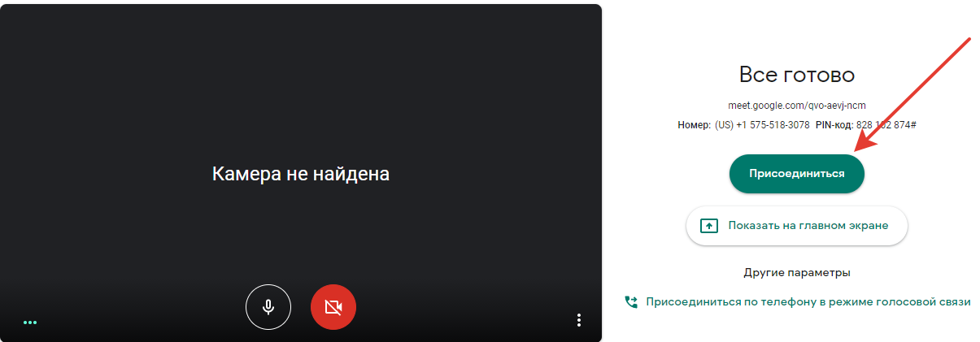
- Студенты могут зайти по ссылке или по коду встречи. (укажите их в файле урока и/или отправьте их группе на групповой адрес)
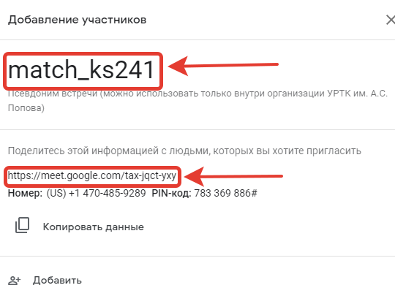
Рекомендуем использовать коды встречи. Ссылки действительны в течение некоторого времени, после которого они не работают.
- 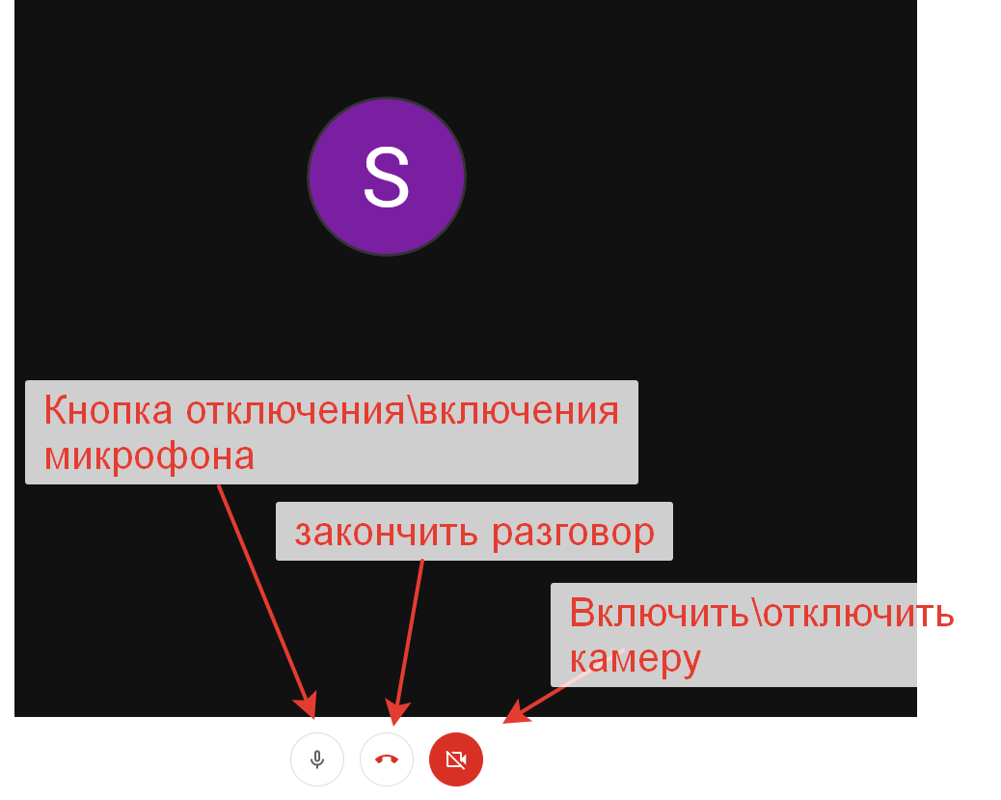

Как отключить микрофон?
Если вдруг, какой-то студент шумит - ему можно отключить микрофон. К сожалению, данная функция отключает микрофон лишь на время.
Нажмем на “человечков” в верхнем правом углу
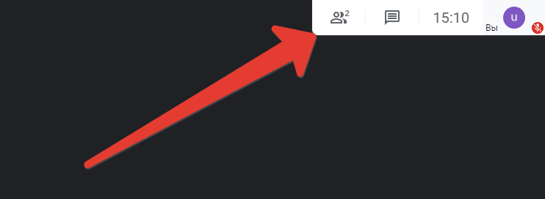
Здесь выводиться информация о всех студентах, что подключились к вашей конференции
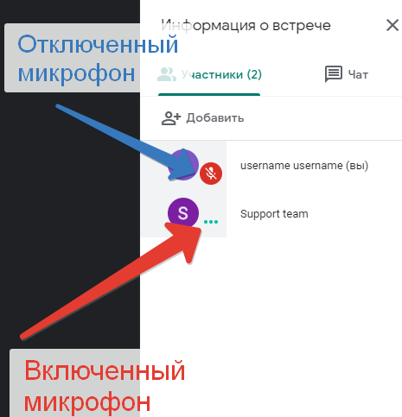

Нажмите на значок “стрелочки” около имени участника
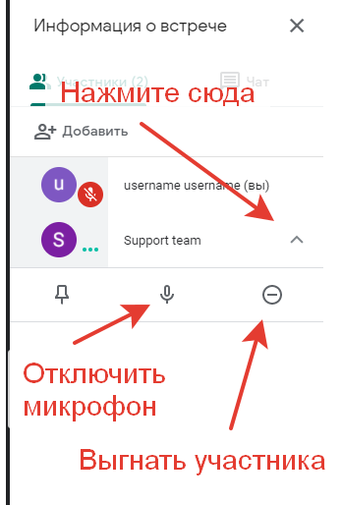
Выключите микрофон
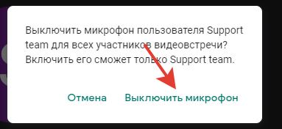

Как пользоваться чатом?
В Google Meet существует чат, где можно читать сообщения от студентов, либо написать им какой-то текст
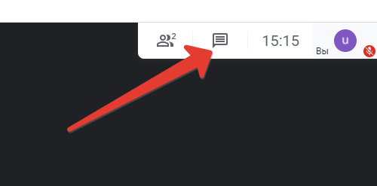
Внизу есть “поле” - Отправьте сообщение всем
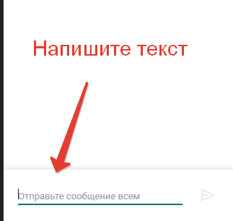
Текст будет написан вот так:
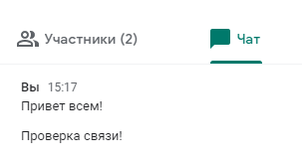

Когда в чате появится активность, то вверху об этом будет уведомление
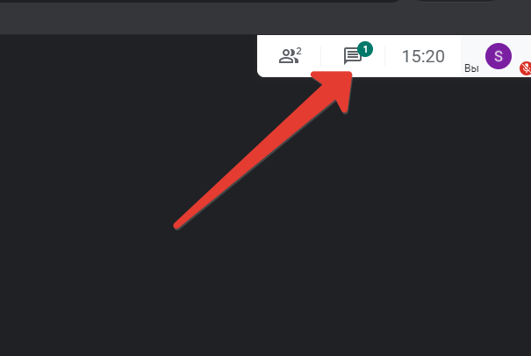

Для того, чтобы показать студентам свой рабочий стол нужно нажать
на кнопку “Показать на главном экране”
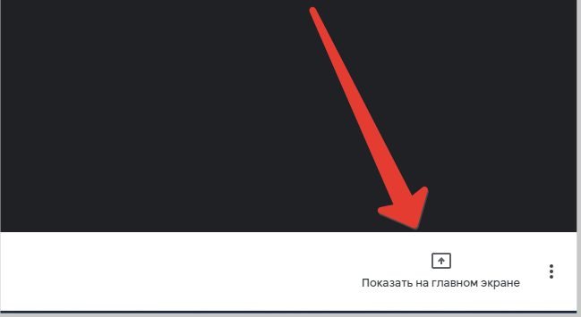

Как запустить трансляцию документа или экрана?
Далее можно выбрать, что именно вы хотите показать:
- Весь ваш экран - покажет все, что происходит у вас на экране
- Окно - покажет только то окно, что вам нужно. (например, только презентацию или документ в Word)
- Вкладка Chrome - функция, которой вам вряд ли придется пользоваться, но она позволяет демонстрировать только какую-то вкладку в браузере Google Chrome
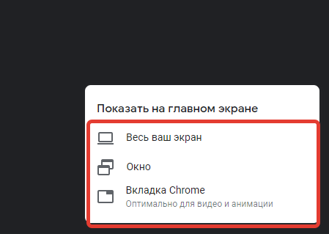
Начнем с “Весь ваш экран”
В всплывающем окне указываем экран, который хотите демонстрировать. При наличии двух экранов, выберите тот что вас интересует.
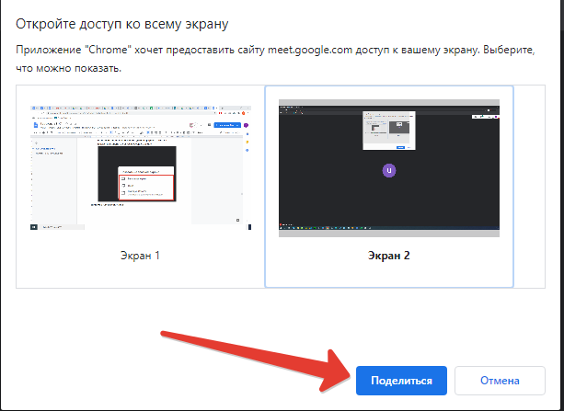
После этого на экране внизу появится окошко
С помощью “Закрыть доступ” вы отключаете трансляцию экрана, а с помощью “Скрыть” данное окошко пропадает и не станет вам мешать
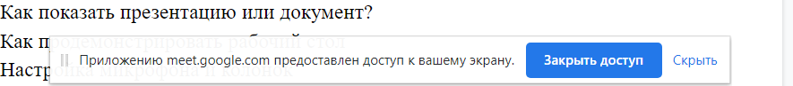
Для того, чтобы закрыть трансляцию можно нажать “Закрыть доступ” либо вернуться на страницу с открытой трансляцией и нажать на “Прекратить”
Теперь разберемся с пунктом показать “Окно”
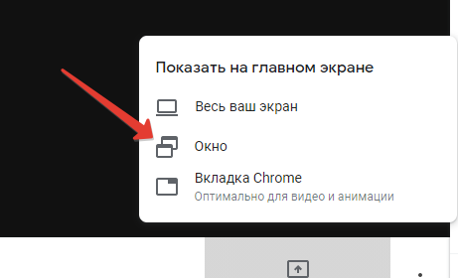
Далее выбираете Окно приложения, которое хотите показать
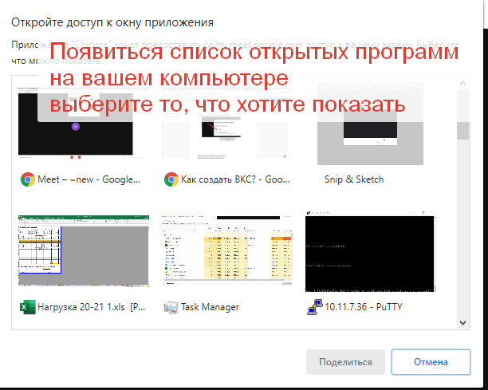
Отключение трансляции также, как выше

Как настроить звук и веб-камеру?
Для того, чтобы настроить ваши колонки или наушники, нажмите на “Три точки” в правом нижнем углу конференции
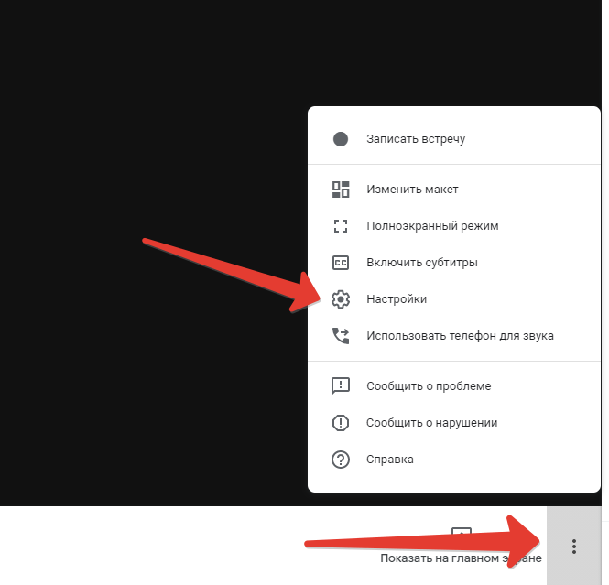

Здесь можно настроить параметры Наушников, Микрофона и вебкамеры
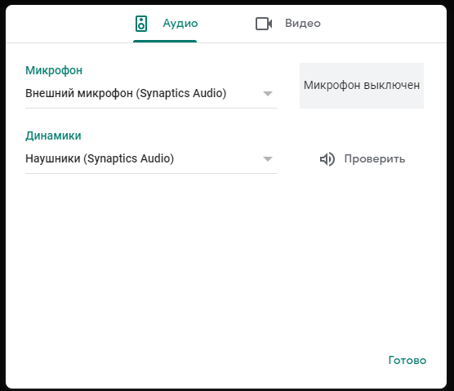

Как записать встречу?
Чтобы записать встречу, также нажмите на “Три точки” в правом нижнем углу → “Записать встречу”
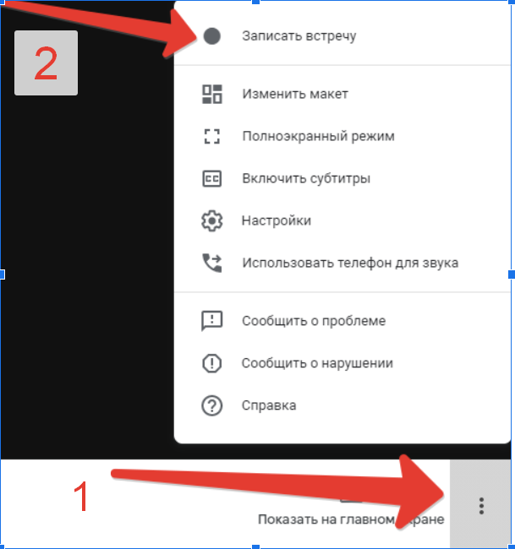

Согласитесь на начало записи:
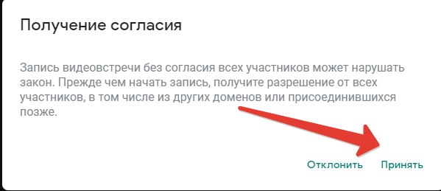
Запись успешно запущена!
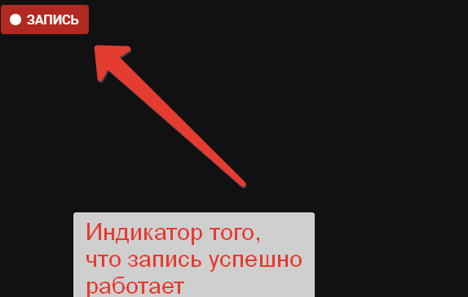
Чтобы остановить “Запись” → Нажимаем на “Три точки” → “Остановить запись”
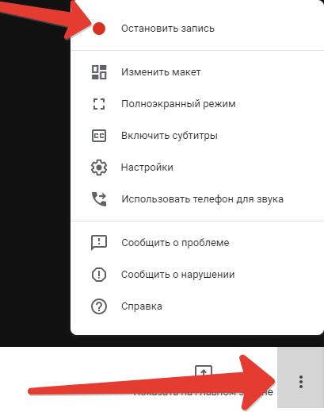
Обратите внимание! Запись сохраниться на ваш Google Диск, а ссылка на видеоролик придет вам на почту!
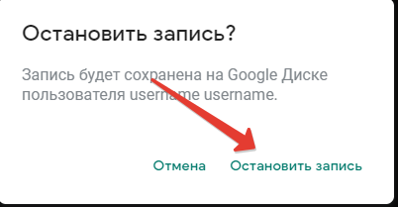
Давайте проверим, что запись пришла нам на почту и на Google Диск
(процесс не быстрый, иногда время появления записи может достигать 15 минут)

У вас на почте появится вот такое сообщение, при переходе на это сообщение нажмите “Открыть на диске”
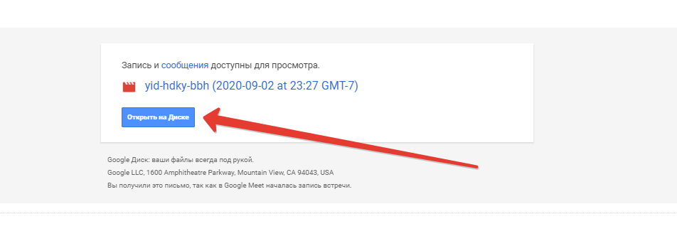
Откроется ваша запись, далее в правом верхнем углу нажмите на “три точки”
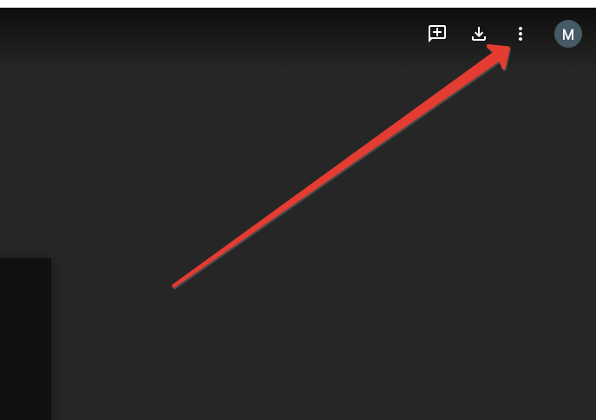
Далее “Открыть доступ”
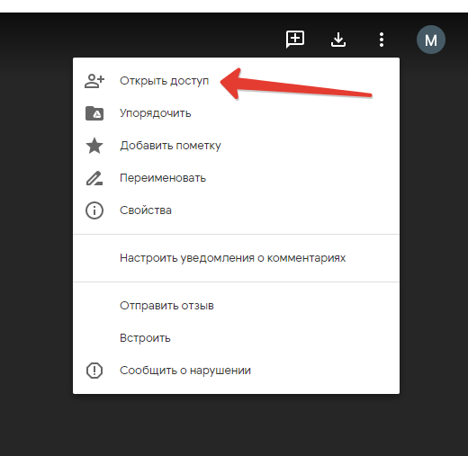
Нажмите “Изменить”, чтобы поменять права доступа
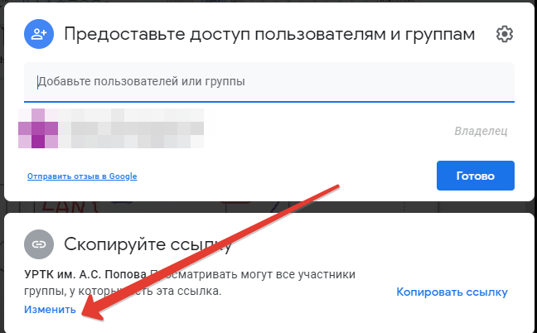
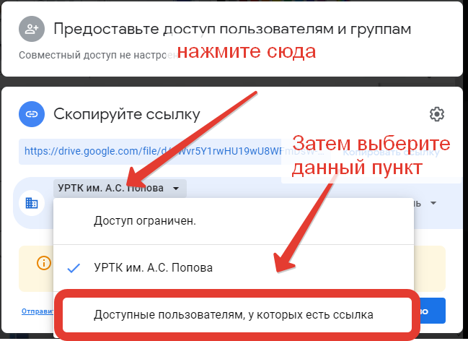
Далее скопируйте ссылку на видео и отправьте студентам
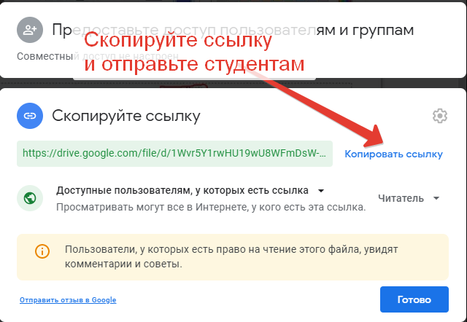

Также, все записи хранятся на вашем Google Диск в специальной папке Meet Recordings
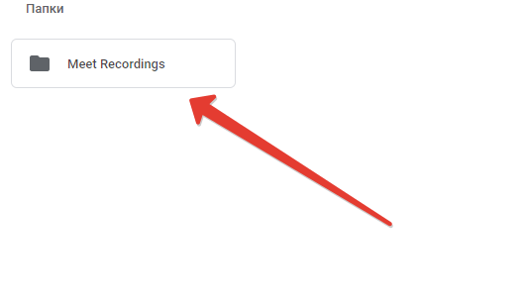
Они имеют формат названия: код встречи (дата записи)
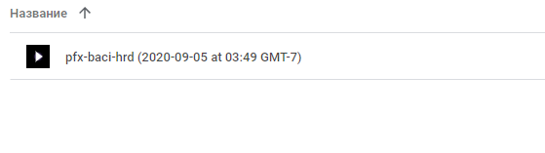

P.S.
Начать конференцию можно и прямо через Google Почту для этого есть кнопка “Начать встречу”
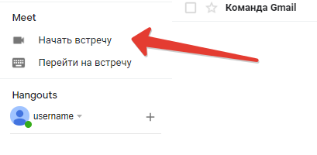

Как пользоваться Google Meet через телефон?
- Скачиваем приложение Google Meet, через Play Маркет
- Находим приложение Play Маркет
- 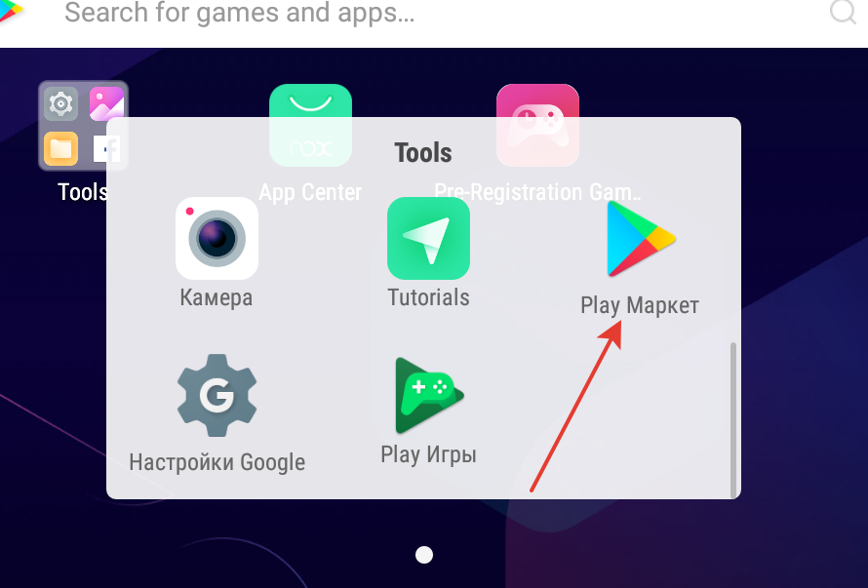
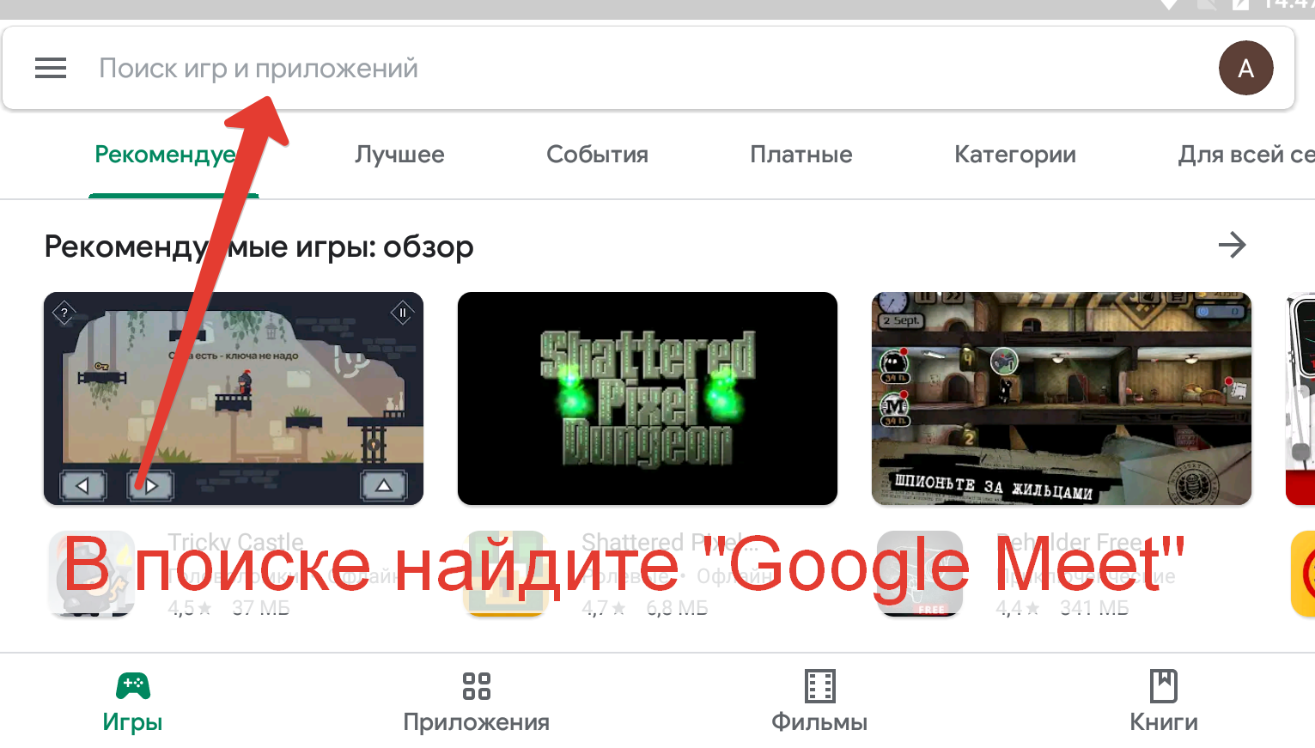

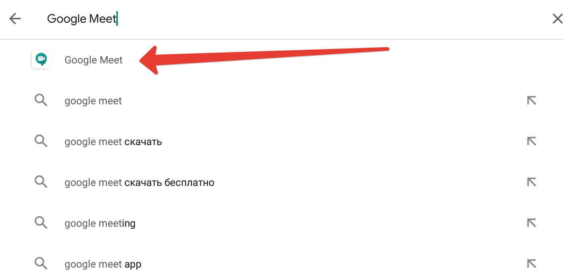
Нажмите на “Установить”
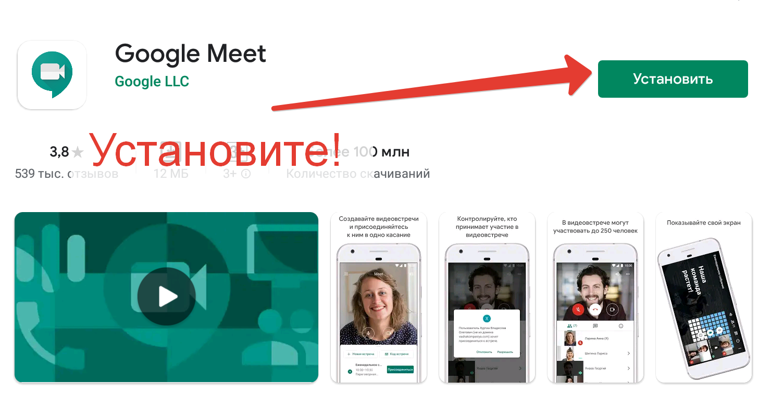
После установки нажмите “ОТКРЫТЬ”
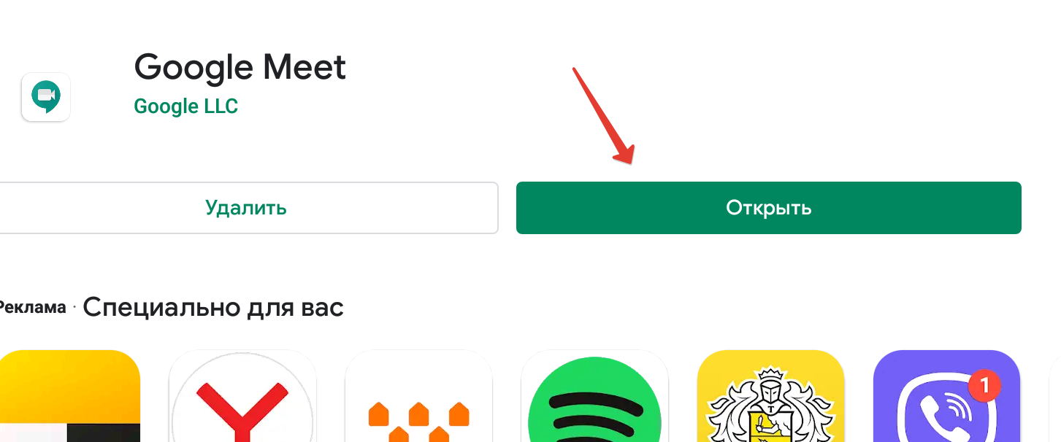
Соглашаетесь с лицензионным соглашением
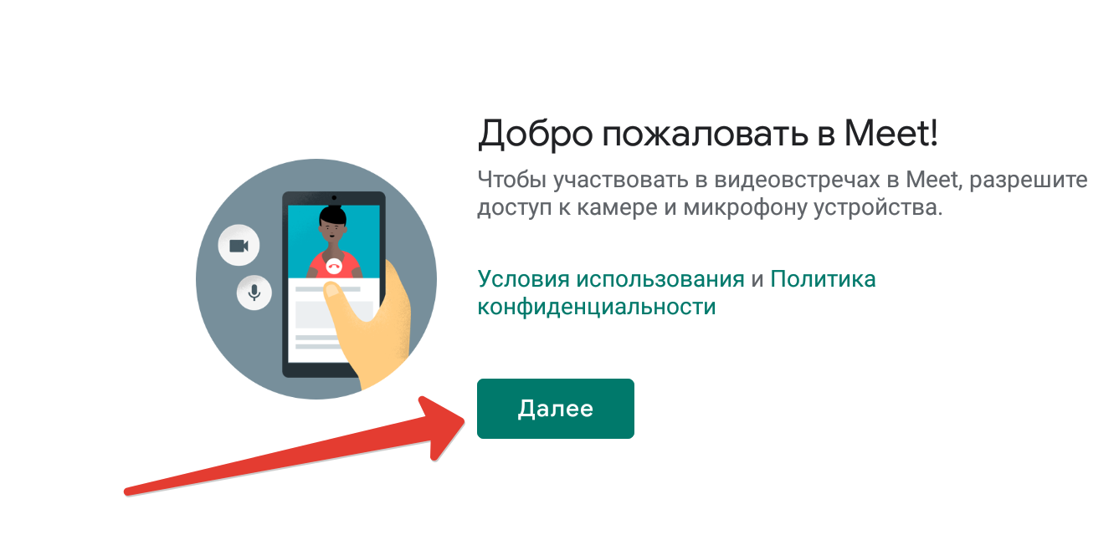

Для создания новой встречи сначала зайдите в вашу РАБОЧУЮ учетную запись
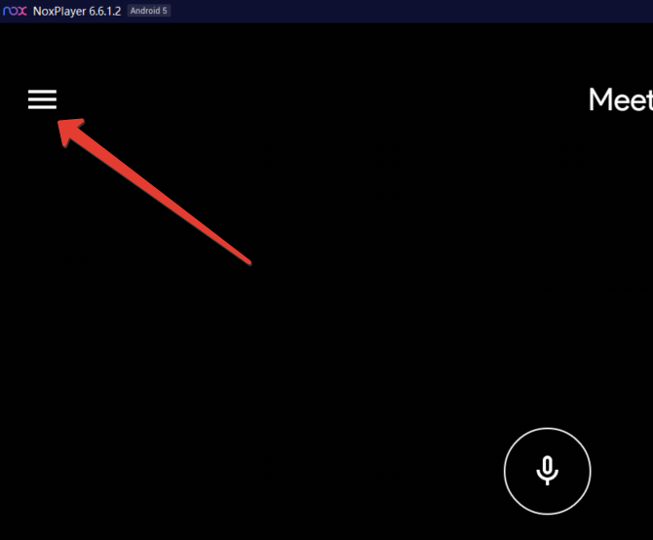

Добавьте новый аккаунт
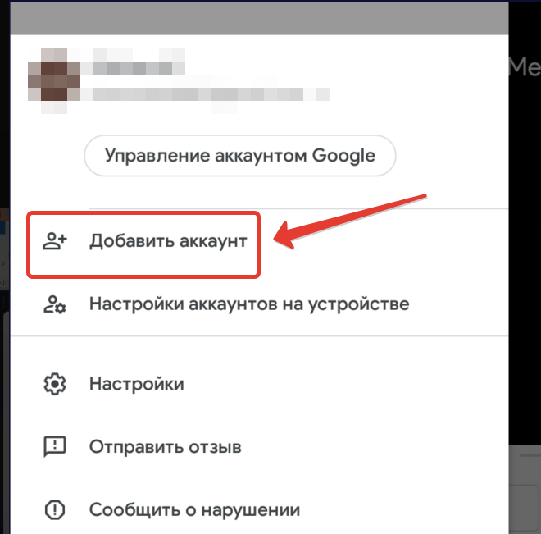
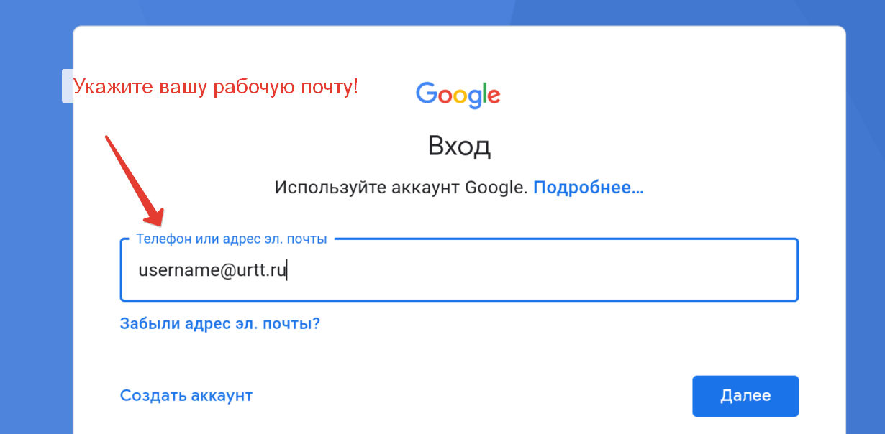
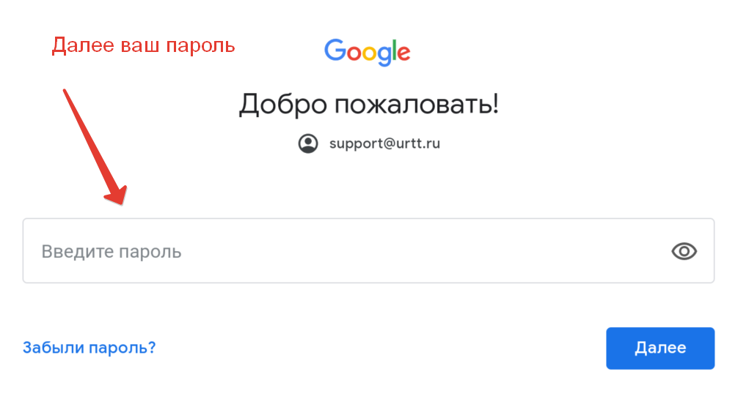
Принимайте лицензионное соглашение
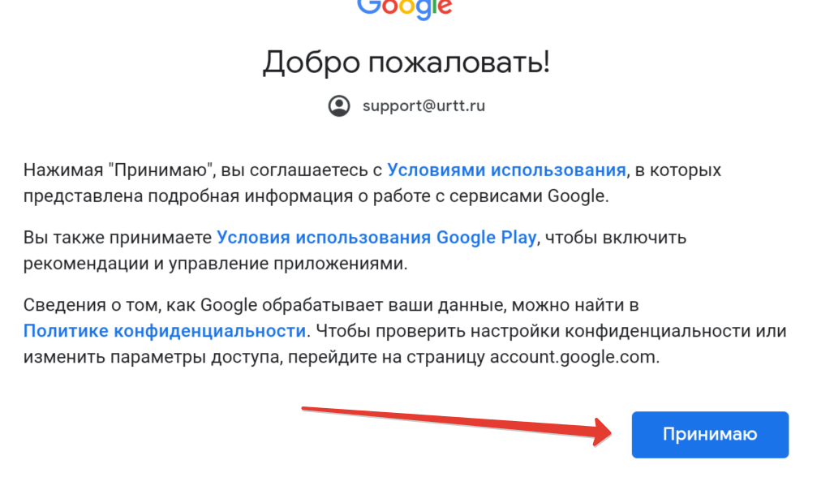
Ура! Теперь к вашему телефону подключился и второй РАБОЧИЙ аккаунт!
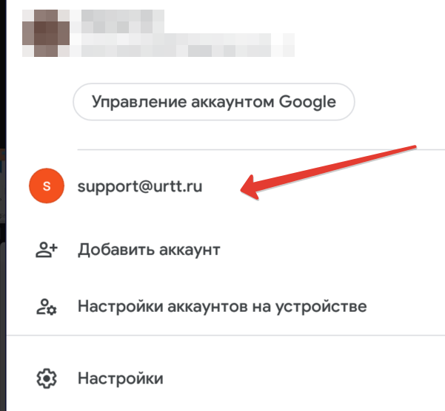

После этого можно начать видеоконференцию
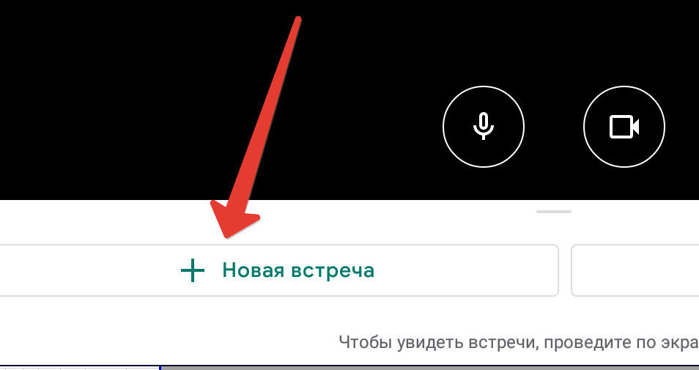
Отправьте эту ссылку студентам
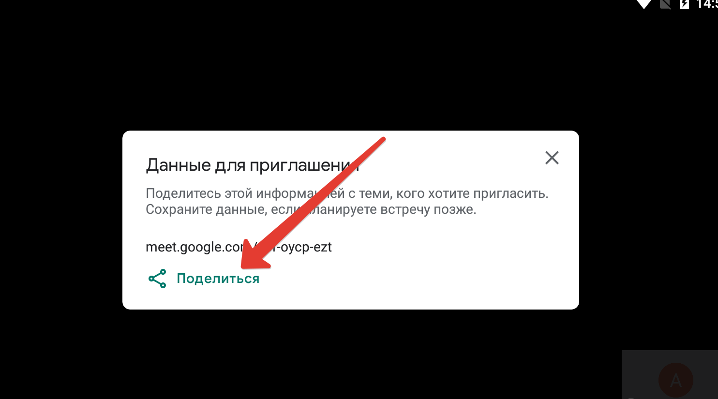Либо просто скопируйте ссылку и отправьте её тем, кого хотите пригласить на ВКС

